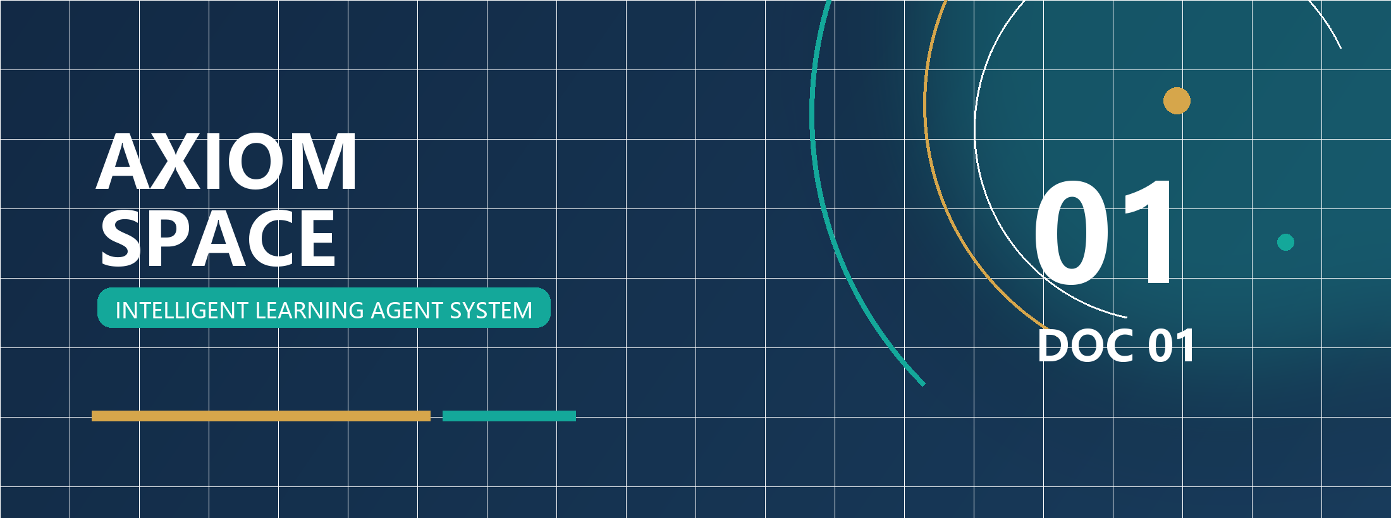
2026 年软件杯 · A3 组
用户研究报告
User Research Report
以公开研究、行业数据与用户反馈还原新时代大学生的真实学习需求。

项目：AXIOM Space
参赛队伍：给春稗以秋实
文档编号：01
版本：提交版 · 2026.07

DOCUMENT 01 / REVIEWER GUIDE
文档导读
本册职责 以公开研究、行业数据与用户反馈还原新时代大学生的真实学习需求。
文档信息
文档编号：01
文档性质：用户研究与需求证据
核心职责：回答“新时代大学生正在经历什么学习问题，这些问题是否真实、普遍且值得解决？”
上游依据：A3 赛题、项目原始学习理念、产品机会评估
下游文档：02-软件需求规格说明书
目录
Word 中可点击条目直接跳转；目录层级与正文书签保持一致。
01 研究结论摘要
02 1. 报告结论
03 2. 研究范围与方法
04 3. 机会是否真实存在
05 4. 用户真实痛点
06 5. 付费决策人与影响者
07 6. 现有替代方案与缺口
08 7. AXIOM 核心假设验证
09 8. 剩余风险与验证计划
10 9. 最终结论
11 10. 目标用户边界
12 11. 研究证据如何进入后续文档
13 资料真源

研究结论摘要
AXIOM Space 面对的不是“学生没有内容”，而是“内容没有被真正掌握”。
核心研究问题 | 本报告给出的结论
需求是否真实 | Chegg 2025 调研的 11,706 名本科生中，80% 已使用生成式 AI 支持学习；Inside Higher Ed 2025 调研中，85% 的学生过去一年在课程中使用过生成式 AI
现有工具缺什么 | 通用 AI 能给答案但不保证学会；知识管理工具能保存内容但会增加组织负担；统一课程很难跟随个人变化
学生真正卡在哪里 | 不知道该问什么、看懂却讲不出、知识无法关联、无法判断是否掌握、AI 输出需要反复核验
AXIOM 应解决什么 | 把学习组织成“主动诊断—用户输出—掌握评估—长期沉淀”的闭环
证据结构 | 本报告以大样本行业调研、学术研究与社区原始反馈交叉验证核心需求；画像、卡片与长期使用感知继续通过产品原型形成量化反馈

本报告最重要的价值，不是证明“大学生喜欢 AI”，而是进一步证明：
- AI 已经进入大学生日常学习，不需要再教育用户为什么用 AI。
- “得到答案”和“真正掌握”之间仍有明显断层。
- 主动追问、主动回忆、自我解释、概念关联和分步辅导都有研究依据。
- 任何产品方案都必须保留用户自己的输出，不能把学习过程外包给 AI。
- 对尚未验证的判断必须明确标注，不能把产品愿望写成用户事实。

1. 报告结论
本轮公开资料研究验证了 AXIOM Space 的核心机会：
AI 学习已经是高频需求，但用户真正缺的不是更多答案，而是一个能帮助自己完成“理解、输出、评估、沉淀”的掌握学习系统。
AXIOM 的机会不在于再做一个 ChatGPT 外壳，也不在于生成更多资料。真正的机会在于把 AI 从“答案机器”推进到“学习导师”：它主动认识用户、追问用户、准备合适的路径和资源，同时坚持让用户自己输出，直到资料真正变成自己的知识。
本轮研究得出四个关键判断：
- 需求真实存在。 多项公开调研显示，学生已经大规模使用 AI 辅助学习，AI 学习不是未来概念，而是已经发生的日常行为。
- 现有方案存在缺口。 通用 AI 容易给答案，但不一定让用户学会；知识管理工具能保存内容，但不能主动推动用户理解；课程平台提供内容，但很难跟着每个用户变化。
- AXIOM 的产品原则有依据。 主动提问、用户输出、自我解释、主动回忆、概念关联、智能导师系统等方向，都有公开研究和真实用户反馈支持。
- 仍需真实原型验证。 用户是否愿意写概念卡片、是否觉得卡片锻造比普通聊天更有价值、是否愿意为长期学习系统付费，仍需要 Demo 测试和真实访谈。
最终判断：
值得继续推进，但 MVP 必须围绕一个小闭环验证：用户能否在 AXIOM 中完成一次“从资料到掌握”的真实学习过程。
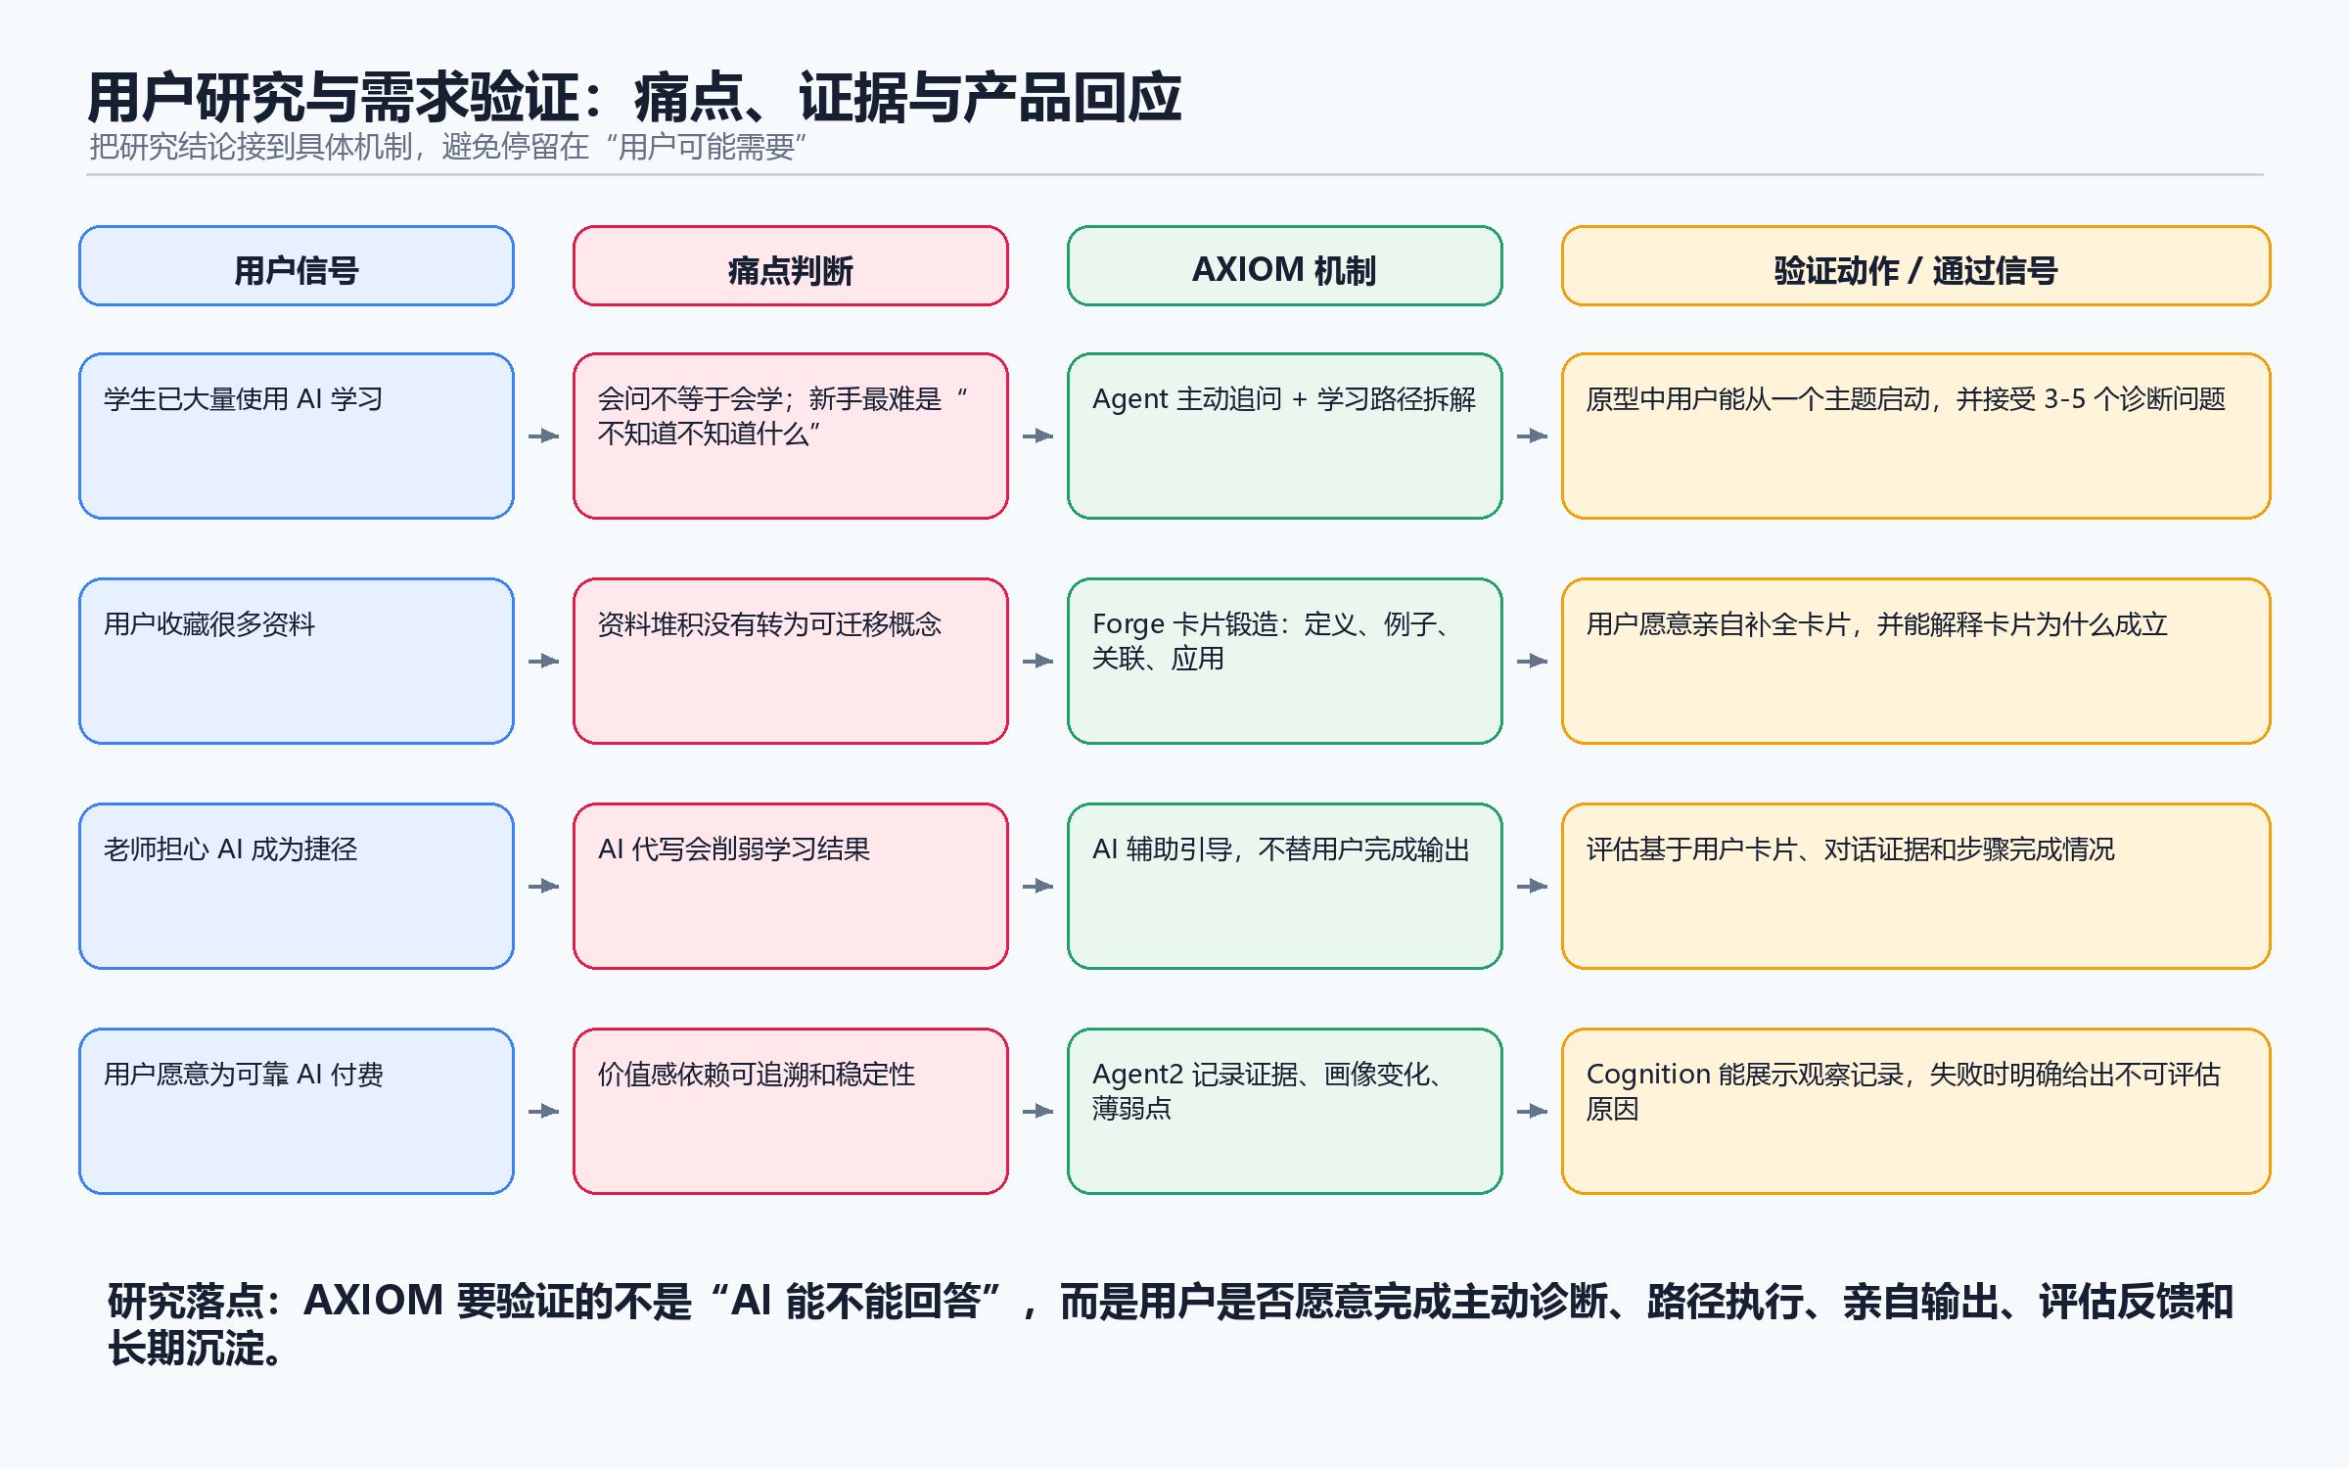
图 1 AXIOM Space 用户研究与需求验证图

2. 研究范围与方法
本轮研究属于公开资料研究，不等同于正式用户访谈。
研究目标是验证《02 产品机会评估》中的核心判断：
- 用户是否真的需要 AI 掌握学习系统。
- 用户现在是否已经使用 AI、网课、笔记工具等解决学习问题。
- “内容很多但没有掌握”的痛点是否高频、严重。
- 用户是否愿意接受 AI 主动追问和输出型学习。
- 用户、老师或机构是否可能为更好的学习支持付费或投入资源。
资料来源包括：
- 公开调研：Chegg、Inside Higher Ed、Digital Education Council、Anthropic、Quizlet 等。
- 学术与研究资料：Stanford SCALE、World Bank、retrieval practice、自我解释、concept map、intelligent tutoring systems、LLM 自动评分综述等。
- 真实社区反馈：Reddit 学习、编程、知识管理、教师与教育技术社区。
- 国内公开内容：少数派、B 站、知乎等。
本报告会区分三类结论：
- 已较强验证： 有公开调研、研究或多类用户反馈支撑。
- 部分验证： 方向有证据，但 AXIOM 的具体产品形态仍需测试。
- 仍需验证： 必须通过原型、访谈或付费实验确认。

3. 机会是否真实存在

3.1 学生已经大规模使用 AI 学习
Chegg 2025 Global Student Survey 调研了 15 个国家的 11,706 名本科生。报告显示，全球 80% 的学生已经用过 GenAI 支持大学学习；29% 的学生在卡在概念或作业上时，会第一时间使用 GenAI；56% 的 AI 使用者主要用它理解概念或学科；50% 的学生希望出现专门为教育设计的 GenAI 工具。来源：Chegg Global Student Survey 2025。
Inside Higher Ed 2025 Student Voice 调研显示，85% 的学生过去一年在课程中使用过生成式 AI，主要用途包括头脑风暴、像导师一样提问、备考和测验学习。来源：Inside Higher Ed Student Voice Survey 2025。
Digital Education Council 2024 Global AI Student Survey 覆盖 16 个国家 3,839 名学生，显示 AI 已经成为高等教育中的主流议题。来源：DEC Global AI Student Survey 2024。
Anthropic 2025 Education Report 分析了约 100 万条使用 Claude 的学生对话，其中 574,740 条被识别为与学习、课程或学术相关。报告指出，学生使用 AI 的方式包括直接解题、直接产出、协作解题和协作产出；其中直接型对话约占 47%。来源：Anthropic Education Report: How University Students Use Claude。
这些数据说明：AI 学习需求已经发生，不需要 AXIOM 再去教育市场“为什么要用 AI 学习”。真正的问题是：用户正在怎么用 AI，以及这种用法是否真的促进掌握。

3.2 行业正在从“给答案”转向“引导学习”
OpenAI 在 2025 年推出 ChatGPT Study Mode，官方描述是帮助用户一步步解决问题，而不是直接给答案。来源：OpenAI Study Mode。
Axios 对该功能的报道中提到，Study Mode 使用苏格拉底式方法，通过问题、提示和自我反思来促进批判性思维。来源：Axios。
OpenAI 的 Kevin Weil 也在 X 上把 Study Mode 称为迈向 “free, personalized 1:1 tutor” 的一步。来源：Kevin Weil on X。
这说明 AXIOM 的方向不是孤立判断。行业也已经意识到，教育 AI 不能只做“直接回答”，而必须引导用户思考。

3.3 机会判断
机会真实存在，但边界也很清楚：
AXIOM 不应该把自己定位成“更强的 AI 搜索”或“更多资料生成”，而应该定位成“掌握学习流程”。它要解决的是：用户已经有 AI 和资料，但仍然没有真正学会。

4. 用户真实痛点

4.1 痛点一：学了很多，但仍然是碎片
Reddit 编程学习社区里，一个用户总结自己如何离开 “tutorial hell”：
I am on this subreddit often, and I see so many posts about "tutorial hell" and not feeling like you know programming, even after days/weeks/months of learning.
After you get a few tutorials under your belt, the best thing you can do to build confidence is to set up your own challenge.
This is going to teach you:
- How to figure out where to start
- How to find answers to problems when there isn't a guide
- How to CREATE rather than COPY
来源：Reddit / r/learnprogramming
另一个评论更直接：
I watched a 6 hour video on node.js where they coded a project and I remembered barely anything from it, and learnt way more from creating a mini project based on the topics.
Watching tutorials is like making notes, projects are like doing past paper questions. Tutorials help you learn, but practice helps you understand and remember.
来源：Reddit / r/learnprogramming
这类反馈验证了 AXIOM 的核心判断：用户的问题不是没有教程，而是缺少从输入到输出、从模仿到掌握的机制。

4.2 痛点二：用户想用 AI 当导师，但不知道怎么用对
Reddit 上一名学生问 ChatGPT 是否可以当导师：
So would telling chatgpt to mark my work, give me questions, feedback, etc be helpful?
Also, I made a ChatGPT project where i inserted the Study Design and 2-3 past exams with answers.
If anyone has tips for studying alone please tell me I'm stuck.
来源：Reddit / r/vce
评论区里有教育从业者指出，通用 AI 不够贴合具体学生：
They do not inherently understand the actual pain points of VCE students.
The raw web versions still aren’t designed specifically for personalised VCE learning.
The memory they build about you, and the way information/knowledge is being presented, are not intentionally optimised for improving your understanding.
来源：Reddit / r/vce
这说明用户已经在尝试把 ChatGPT 配置成导师，但缺少三个东西：
- 对具体学习目标的理解。
- 对用户长期画像的积累。
- 对学习内容呈现方式的优化。
这正是 AXIOM 可以切入的空间。

4.3 痛点三：知识管理工具能存东西，但容易增加负担
Obsidian 社区里，一个用户说：
I tried getting into Obsidian a few times but always bounced off.
I was so overwhelmed with trying to do it "perfectly" – learning backlinks, all the complex features... it was just too much and too confusing when you're busy.
来源：Reddit / r/ObsidianMD
另一个用户表达了类似感受：
The thought about making notes about everything I ever interact with makes me feel so overwhelmed.
来源：Reddit / r/ObsidianMD
这说明知识管理工具有价值，但如果把“如何组织知识”的负担全部交给用户，很多人会被工具本身压垮。AXIOM 不能只做卡片盒；它必须像导师一样主动组织下一步学习。

4.4 痛点四：用户愿意为 AI 学习付费，但要求可靠
Reddit 上一名大学生询问 ChatGPT Plus 是否值得用于大学学习，并明确提到 20 美元/月的成本：
I believe it charges you $20 (in USD) every month for ChatGPT to upgrade to the plus plan.
Will the upgraded ChatGPT be the same, or will it be more accurate, precise, and closer to helping me get better grades on my college work?
来源：Reddit / r/ChatGPTPro
正向评论：
From my experience as a university student, it can really help improve your learning because gptplus summarizes the subjects in any way you want.
来源：Reddit / r/ChatGPTPro
强付费意愿：
The way I see it: this degree has a real chance of exponentially increasing my annual and overall lifetime earnings, why not spend $40 a month to help me get there?
来源：Reddit / r/ChatGPTPro
但也有明显担忧：
You have to double check any piece of information. It invents facts and sources.
But realistically it's more work than doing it yourself.
来源：Reddit / r/ChatGPTPro
结论：用户并非不愿意为 AI 学习付费，但他们会关心准确性、可靠性、是否真的减少学习成本。AXIOM 的付费理由不能是“我们也有 AI”，而必须是“我们帮你真的学会”。

5. 付费决策人与影响者

5.1 老师和机构正在使用 AI，但更关注风险
Anthropic 2025 教育者报告分析了约 74,000 条来自高等教育邮箱的 Claude 对话，发现教育者最常见用途是课程开发、学术研究和学生表现评估。来源：Anthropic Education Report: How Educators Use Claude。
Digital Education Council 2025 Faculty Survey 调研了 28 个国家 52 所机构的 1,681 名教师。其公开摘要显示，83% 的教师担心学生批判性评估 AI 生成内容的能力，80% 的教师认为机构对 AI 如何用于教学缺乏清晰说明。来源：DEC Faculty Survey。
这说明老师和学校不是完全拒绝 AI，而是在寻找可控、可信、能增强教学而不是替代教学的 AI。

5.2 老师担心 AI 变成捷径
Reddit 教育科技社区里，一个 AI 个性化学习创业者提出了典型担忧：
The dream we're sold is amazing, right? A world where every learner gets a perfect, patient tutor.
But the flip side is what keeps me up at night.
Are we just engineering the struggle out of learning?
Are we just making a super-crutch that stops people from learning how to learn on their own?
来源：Reddit / r/edtech
Reddit 教授社区中，一位教师写道：
I have a gen ed course full of first year students, many of who have no idea what to do when they can't AI their way through an assignment.
Some submit an AI assignment that it can do that absolutely is not what was in the prompt and say "I was confused."
来源：Reddit / r/Professors
这对 AXIOM 非常重要：如果 AXIOM 看起来像代写工具，老师会抵触；如果它能展示学生如何思考、如何输出、哪里没懂、如何修正，老师反而可能支持。

6. 现有替代方案与缺口

6.1 用户现在怎么解决
从公开资料和社区反馈看，用户目前主要靠这些方案：
- ChatGPT / Claude / Gemini / Kimi / DeepSeek 等通用 AI。
- ChatGPT Plus、Chegg、NotebookLM、Perplexity 等 AI 学习辅助工具。
- Notion、Obsidian、Logseq、Roam Research 等知识管理工具。
- YouTube / B 站教程、网课、课程资料、PDF、老师 PPT。
- 同学、社群、Discord、论坛、Reddit、老师答疑。
- 线下家教、培训班或学校提供的学习支持。

6.2 替代方案的主要缺口
通用 AI 的缺口：
- 需要用户自己知道怎么问。
- 容易直接给答案。
- 容易幻觉，需要用户自己核查。
- 长期学习画像和路径不稳定。
知识管理工具的缺口：
- 需要用户自己建立结构。
- 容易陷入工具配置和方法论焦虑。
- 保存内容和真正掌握之间还有距离。
课程平台的缺口：
- 主要是统一内容和统一进度。
- 个性化反馈不足。
- 学习者很难知道自己到底哪里没懂。
AXIOM 的差异化应当放在这里：它不是替代所有工具，而是把学习过程组织成“主动诊断、输出、评估、沉淀”的闭环。

7. AXIOM 核心假设验证

7.1 验证矩阵
核心判断 | 公开资料验证 | 当前结论
用户已经大量使用 AI 学习 | Chegg 80%、Inside Higher Ed 85%、Anthropic 百万对话分析 | 已较强验证
用户痛点不是缺内容，而是缺掌握机制 | Reddit tutorial hell、知识管理焦虑、国内“不会问 AI”讨论 | 已较强验证
AI 需要从给答案转向引导学习 | OpenAI Study Mode、Axios、Stanford SCALE 研究 | 已较强验证
用户输出是学习发生的关键 | 主动回忆、自我解释、项目学习、费曼输出等证据 | 已较强验证
用户愿意写 AXIOM 的概念卡片 | 只有间接证据，卡片形态仍需测试 | 部分验证
知识图谱 / 概念关联有学习价值 | concept map 元分析支持，但图谱 UI 可能增加复杂度 | 部分验证
长期画像有价值 | ITS 元分析、个性化学习研究支持，但可感知性需测试 | 部分验证
用户愿意为 AXIOM 付费 | ChatGPT Plus、Chegg、Quizlet 等说明市场存在，但 AXIOM 定价需验证 | 部分验证
老师或机构愿意推荐 / 采购 | 教师在用 AI，但对诚信和能力退化有强顾虑 | 部分验证
AI 掌握评估可信 | LLM 自动评分有潜力，但必须有人类基准和透明评分标准 | 部分验证

7.2 主动追问是否成立
支持证据：
- OpenAI Study Mode 的方向是逐步引导，而不是直接给出完整答案。来源：OpenAI Study Mode。
- Stanford SCALE 介绍的研究《Generative AI Can Harm Learning》显示，没有保护机制的 GPT Base 会提升练习表现，但学生在后续无 AI 测试中表现更差；带有 tutor 保护机制的版本能缓解这种负面影响。来源：Stanford SCALE。
- World Bank 在 Nigeria AI tutor RCT 中发现，经过设计的 AI tutoring program 能在六周干预中带来显著学习收益。来源：World Bank Blog。
判断：
主动追问方向成立，但节奏必须谨慎。如果追问太多、太慢，用户会觉得麻烦。AXIOM 第一版需要证明“追问让我更懂了”，而不是“追问拖慢了我”。

7.3 用户输出与卡片锻造是否成立
支持证据：
- Retrieval practice / testing effect 研究表明，主动回忆比单纯重复阅读更能促进长期保持。来源：Roediger & Karpicke, 2006。
- 自我解释研究认为，学习者在学习过程中主动解释材料，有助于形成更深理解。来源：Chi et al., 1989。
- 编程学习社区也反复强调“做项目 / 输出”比只看教程更有效。
判断：
“用户输出是有效学习机制”成立；“用户愿意写 AXIOM 的四要素概念卡片”仍需验证。关键不在卡片形式本身，而在用户是否感觉这张卡片真的帮他学会了。

7.4 知识图谱是否成立
支持证据：
- 概念图元分析综合了 142 个效应量、11,814 名样本，发现使用 concept maps 对学习有中等且显著的积极效果。来源：Concept Mapping Meta-analysis。
- 知识图谱和概念图在教育场景中的研究通常强调“关系”和“结构”对理解复杂知识有帮助。来源：Knowledge Graphs in Education Survey。
- Obsidian 社区反馈也提醒，图谱、双链和复杂功能会让用户感到压力。
判断：
“建立知识关联”是核心价值；“图谱 UI 本身”不一定是核心需求。AXIOM 第一版应让图谱服务于回顾、发现关联和路径调整，而不是让用户手动维护复杂网络。

7.5 长期画像是否成立
支持证据：
- Intelligent Tutoring Systems 的元分析研究显示，智能导师系统整体能带来学习收益，关键能力包括个性化反馈、分步指导和根据学习者状态调整。来源：Effectiveness of Intelligent Tutoring Systems: A Meta-Analytic Review。
- Chegg 调研显示，学生使用 GenAI 的重要用途之一是理解概念和获得学习支持。来源：Chegg Global Student Survey 2025。
判断：
长期画像方向成立，但“系统懂我”必须变成可感知体验。AXIOM 不能只在后台存画像，而要在推荐理由、路径调整、薄弱点提示里让用户看到它为什么这么判断。

7.6 付费意愿是否成立
支持证据：
- Reddit 学生明确讨论 ChatGPT Plus 的 $20/月是否值得用于大学学习。
- Chegg、Quizlet、ChatGPT Plus 等产品说明学生学习工具付费市场存在。
- Quizlet 2025 How America Learns Report 显示，AI、数字学习和学生成功正在成为学习平台的重要方向。来源：Quizlet How America Learns Report。
判断：
付费意愿部分成立。用户愿意为“提升学习结果”付费，但不一定愿意为“知识图谱 / 卡片 / 画像”这些功能名词付费。AXIOM 的定价叙事应围绕“帮你学会一个主题 / 一门课”，而不是围绕功能模块。

7.7 机构接受度是否成立
支持证据：
- Anthropic 教育者报告显示，高等教育工作者已经用 Claude 做课程开发、研究和评估相关工作。
- DEC Faculty Survey 显示，教师关注 AI 对教学、评价和学生批判性能力的影响。
- 教师社区的核心担忧是 AI 让学生绕过学习过程。
判断：
机构机会存在，但 AXIOM 必须强调“过程证据”和“用户自己输出”。如果产品看起来像代写、代答或绕过学习过程，老师会抵触；如果它能展示学生如何思考、哪里卡住、如何修正，老师更可能接受。

7.8 AI 掌握评估是否成立
支持证据：
- Anthropic 教育者报告显示，教育者已经把 Claude 用于学生表现评估等工作，说明评估场景存在真实需求。
- LLM 自动评分综述提醒，模型评分会受到题型、评分标准、提示词和答案长度影响，需要与人工评分进行一致性验证。来源：Large Language Model-Powered Automated Assessment: A Systematic Review。
- Stanford SCALE 的 AI 学习研究也提醒，练习中的高表现不一定代表无辅助测试中的真实掌握。
判断：
AI 评估可以作为辅助诊断，但第一版不能把它包装成绝对判断。更稳妥的表达是：AI 提供“掌握迹象”和“薄弱点建议”，用户或老师可以复核。

8. 剩余风险与验证计划

8.1 剩余风险
风险 | 当前判断 | 需要怎么验证
用户只想快速拿答案，不想被追问 | 真实存在 | 做直接回答 vs 追问引导 A/B 测试
用户不愿意写卡片 | 仍需验证 | 观察用户能否在 20 分钟内完成第一张卡片
卡片锻造不一定比聊天有感知价值 | 仍需验证 | 同主题对照测试，比较次日复述和应用能力
图谱可能增加复杂度 | 真实存在 | 测试学习路径、卡片列表、图谱三种结果页
长期画像用户感知不强 | 仍需验证 | 连续 3 次学习后比较通用推荐和画像推荐
付费意愿不稳定 | 仍需验证 | 测试订阅、单主题学习包、课程包三种价格
老师担心代写和诚信 | 真实存在 | 访谈老师，展示过程证据和用户输出机制
AI 评估可能误判 | 真实存在 | 与人工老师评分做一致性测试

8.2 原型测试通过标准
第一版原型测试建议设定这些通过标准：
- 超过 60% 的目标用户能接受追问式流程，并认为自己理解更深。
- 超过 70% 的目标用户能完成第一张概念卡片。
- 超过 50% 的目标用户愿意继续做下一张卡片。
- 用户能清楚说出 AXIOM 和普通 ChatGPT 的不同。
- 用户能说清系统识别出的薄弱点是否准确。
- 至少一种付费模型获得明确承诺信号，例如预约试用、加入等待名单或小额预付。

8.3 访谈对象
建议做 8-12 个真实访谈：
- 4 名大学生或研究生。
- 3 名长期自学者或开发者。
- 2 名老师、助教或教育产品从业者。
- 2 名已经为 ChatGPT Plus、Chegg、Notion AI、课程或知识管理工具付费的人。
访谈重点不是问“你喜欢 AXIOM 吗”，而是让他们回忆最近一次真实学习困难：他们卡在哪里、怎么解决、花了多少钱、最后有没有真的学会。

8.4 访谈问题
面向学生和自学者：
- 最近一次你想学懂一个东西，但最后没学明白，是什么时候？
- 你当时用了哪些资料或工具？ChatGPT、网课、笔记、同学、老师分别怎么用？
- 你怎么判断自己到底学会了没有？
- 你有没有出现“看懂了，但写不出来 / 用不出来”的情况？
- 如果 AI 不直接给答案，而是先问你问题，你会觉得有帮助还是麻烦？
- 如果系统要求你亲自写一张短卡片，证明你理解了，你愿意吗？为什么？
- 你现在有没有为学习工具付费？多少钱？为什么愿意或不愿意？
面向老师、助教和教育产品从业者：
- 你现在最担心学生怎样使用 AI？
- 哪些 AI 使用是你可以接受的？哪些是不能接受的？
- 如果一个工具能记录学生的思考过程、卡片输出和掌握评估，你会更愿意推荐吗？
- 你是否愿意把它放进课程作业或自学任务里？
- 你需要看到什么证据，才会相信它不是代写工具？
面向已经为 AI 或知识管理工具付费的人：
- 你为什么愿意付费？是为了模型能力、效率、资料处理，还是学习效果？
- 现在的付费工具哪里还不够好？
- 如果一个产品比 ChatGPT 更慢，但能逼你真正输出和掌握，你会不会用？
- 你更愿意为订阅付费，还是为一个具体主题 / 课程包付费？

9. 最终结论
AXIOM 的产品机会成立。
它对应的是一个真实变化：AI 已经进入学习场景，但多数产品仍停留在问答、资料生成和内容整理层面。用户真正需要的是更可靠的掌握学习机制：知道自己哪里不会，被合适地追问，拿到适合自己的资料，完成自己的输出，被评估和纠正，并把学习结果沉淀下来。
AXIOM 的核心差异应该坚持三点：
- AI 主动诊断和追问，而不是只等用户提问。
- 用户自己输出，而不是 AI 替用户学习。
- 学习过程沉淀为长期知识结构，而不是消失在聊天记录里。
下一步不应该继续扩展功能，而应该验证一个最小闭环：
用户选择一个具体主题，AXIOM 通过对话诊断水平，生成概念路径，引导用户完成 1-3 张概念卡片，并通过评估告诉用户哪里真正掌握、哪里还需要补。
如果这个闭环能让用户明显感到“我不是只拿到了答案，而是真的更懂了”，AXIOM 就有继续做大的基础。

10. 目标用户边界
第一版优先服务个人学习者，而不是学校、班级或机构。
目标用户是：
- 有真实学习动机的人。
- 想把一门课、一个主题或一个复杂概念学明白的人。
- 已经会使用 AI 或愿意尝试 AI 学习工具的人。
- 愿意为了真正掌握而进行少量主动输出的人。
重点用户包括：
- 大学生或研究生。
- 长期自学者。
- 开发者、写作者、研究型学习者。
- 已经在用 ChatGPT、Claude、Kimi、Obsidian、Notion 等工具学习，但觉得学习结果不够沉淀的人。
第一版暂不优先服务：
- 只想让 AI 代写、代做、快速交差的人。
- 需要班级管理、作业批改、教师后台的机构用户。
- 只需要轻量问答或搜索答案的用户。
这些用户的共同点不是“喜欢某一种工具”，而是：他们真的想把一件事学明白，却被碎片化信息、被动问答和缺少反馈的自学过程困住。

11. 研究证据如何进入后续文档
本报告只保存用户事实、研究证据、验证程度和仍待验证的问题。它不直接替系统规定功能。
后续追溯方式如下：
结构示意
用户事实与公开证据
→ 02 软件需求规格说明书：转化为需求与验收条件
→ 03 系统设计与开发说明书：说明如何设计和实现
→ 04 测试说明书与测试报告：验证需求是否成立
本报告发现 | 后续需求方向
学生面对陌生领域时不知道该问什么 | 系统需要主动诊断、主动提问和逐步引导
看过、听过不等于会解释和迁移 | 系统需要用户输出、卡片打磨和掌握评估
通用 AI 缺少稳定的长期学习状态 | 系统需要画像、路径、卡片、会话和评估的持久化
知识管理工具容易把组织负担交给用户 | 系统应自动建立关系和下一步建议，避免要求用户维护复杂结构
AI 内容存在事实和来源风险 | 系统需要来源引用、审核、确认、质量检查和明确边界
个性化如果不可感知，就只是后台标签 | 画像必须实际改变问题、资源、路径或推送，并向用户说明原因

以上“后续需求方向”仅用于建立追溯入口；正式需求编号、优先级和验收标准由 02-软件需求规格说明书 统一定义。

资料真源
本报告主要重组并保留以下项目真源的研究内容：
- docs/00-灵感文档/0-A3赛题.md
- docs/00-灵感文档/1-基本灵感构建.md
- docs/00-灵感文档/2-感觉文档.md
- docs/00-灵感文档/3-学习方法文档.md
- docs/01-SDD-文档驱动开发流程/01-商业画布分析.md
- docs/01-SDD-文档驱动开发流程/02-产品机会评估.md
- docs/01-SDD-文档驱动开发流程/03-用户研究与需求验证.md
— 文档结束 —

